鎌倉市観光協会オリジナルコンテンツ使用申請書
申請先FAX番号：0467-22-3516
1．基本情報
業者コード  ※協会記入欄 | 1 | 0
貴 社 名
所 在 地 | 〒
T E L |  | F A X
観光協会会員 | - 会 員(No. ) |  | - 会員ではない
ご担当者部署 |  | ご担当者様名
メールアドレス
2．希望するコンテンツ ※複数可
観光協会・兜 | - スミ1色 | - 白1色
 | - 北条義時  (イラスト・正面) | - 北条義時  (イラスト・指差し)
義時くん  イラスト | 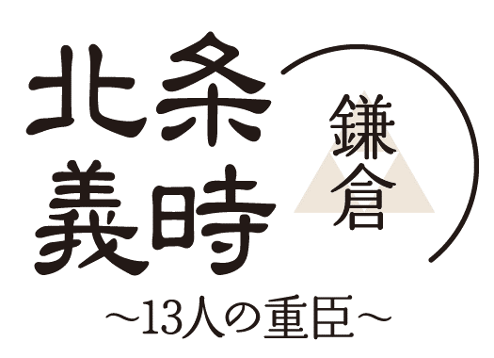  - 13人の重臣  (ロゴ) | 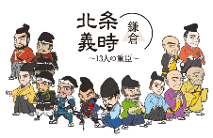  - 13人の重臣  (イラスト+ロゴ)
 | 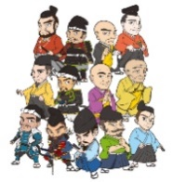  - 13人の重臣  (イラスト) | - 上記以外
使用用途 | ※出来る限り詳しく書いてください。(企画書の提出でも可)
- 私は、鎌倉市観光協会オリジナルコンテンツ使用条件に定められた内容を遵守し、コンテンツを利用することについて同意します。
年 月 日 署名 印

